Фонд оценочных средств по предмету «Физическая культура»,
2 класс.

Контрольная работа за 1 четверть 2 класс
ФИО____________________________________Класс:_________Дата:__________
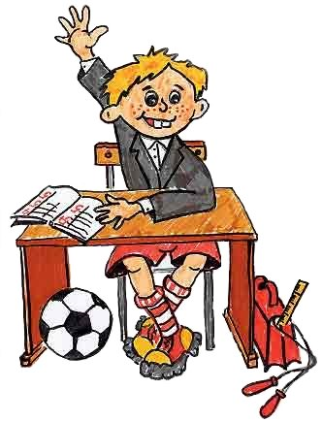
1.Можно ли читать лёжа?
А. Нельзя
Б. Можно
В. Иногда можно

- Зачеркни лишний предмет
А. 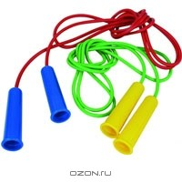 Б. 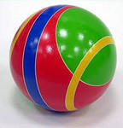 В.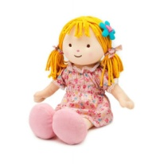

3. Зачем нужно заниматься физкультурой?
А. Чтобы не болеть
Б. Чтобы стать сильным и здоровым
В. Чтобы быстро бегать

4. Гимнастическая палка, обруч, мяч, гантели, скакалка-это:
А. Предметы для игры
Б. Школьные принадлежности
В. Спортивный инвентарь

5. Что поможет тебе правильно распределять время:
А. Часы
Б. Режим дня
В. Секундомер
Ответы:
1. А.
2. В.
3. Б.
4. В.
5. Б.

Контрольная работа по физической культуре за 2 четверть 2 класс
ФИО____________________________________Класс:_________Дата:__________

1. Лучший отдых-это:
А. Движение
Б. Просмотр телевизора
В. Рисование

2. Что помогает проснуться твоему организму:
А. Еда
Б. Утренняя зарядка
В. Будильник

3. Для чего нужны физкультминутки?
А. Снять утомление
Б. Чтобы проснуться
В. Чтобы быть здоровым

4.Чтобы осанка была правильной нужно:
А. Заниматься физкультурой
Б. Развивать все мышцы тела
В. Плавать

5. Зачеркни лишний предмет
А. Б. В.

Ответы:

1. А.
2. Б.
3. А.
4. Б.
5. В.

Контрольная работа по физической культуре за 3 четверть 2 класса
ФИО____________________________________Класс:_________Дата:__________

1. Победителя Олимпийских игр древности награждали венком.
Из чего он был свит?
А) из оливы; В) из лавра;
Б) из бузины; Г) из сельдерея.

2. Что олицетворяют собой цвета колец в олимпийском символе?
А) континенты; В) цвета городов древней Греции;
Б) цвета радуги; Г) дружбу народов мира.

3. Могла ли женщина участвовать на Олимпийских играх в древности?
А) да; Б) нет; В) да, если она из знатного рода;
Г) да, если она училась в гимнасии (древнегреческой школе)

4. Какого цвета фон Олимпийского флага?
А) бледно-жёлтый; В) бледно-голубой;
Б) белый; Г) бледно-зеленый.

5. Как называется часть тела человека, обозначенная знаком вопроса?
А) предплечье;
Б) плечо;
В) ключица;
Г) рука.

6. Как называется расстояние между занимающимися в шеренге?
А) шеренга; В) интервал;
Б) дистанция; Г) расстояние.

7. Как называется обувь для бега?
А) кеды; Б) бутсы; В) чешки; Г) шиповки.

8. Какая страна является родиной футбола?
А) Россия; Б) Италия; В) Англия; Г) Канада.

9. Быстрее, выше, сильнее – это ….
А) реклама В) речёвка
Б) девиз Г) крылатое выражение

10. Какое физическое качество развивается при выполнении виса на согнутых руках?
А) координация; В) статическая сила;
Б) быстрота; Г) выносливость.

Промежуточная контрольная работа по физической культуре 2 класс.
ФИО____________________________________Класс:_________Дата:__________
1. Чтобы быть всегда здоровым и крепким, нужно:
- хорошо питаться
- много учиться
делать зарядку
- больше спать
2. Как называется период, отведенный на отдых и занятия?
- здоровый образ жизни
- рациональное питание
- режим двигательной активности
распорядок дня
3. Отгадайте загадку:
«Кроссы пробегаем, делаем зарядку,
Со здоровьем будет все у нас в порядке,
Спорт нам помогает сохранить фигуру,
Спорт нас закаляет! Все на ...»
физкультуру
- процедуру
- эстафету
- олимпиаду
4. В какой обуви необходимо находится на уроке физкультуры?
- тапочки
кроссовки
- ботинки
- шлепки
5. Какая страна является родиной олимпийских игр?
- Бразилия
- Португалия
+Греция
- Япония

6. С какой периодичностью проходят Олимпийские игры?
- ежегодно
- 1 раз в 5 лет
- 2 раза в 5 лет
1 раз в 4 года
7. При помощи чего можно взбодрить организм человека, чтобы быстрее проснуться утром?
- будильника
- плаванья
- еды
зарядки
8. Какое количество колец изображено на олимпийской символике?
пять
- два
- три
- одно
9. Назови основные части тела:
а) нос, глаза, уши
б) голова, руки, ноги, туловище
в) коленки, локти, пальцы
10. Олимпийские игры бывают:
а) летние и зимние
б) осенние
в) весенние.

